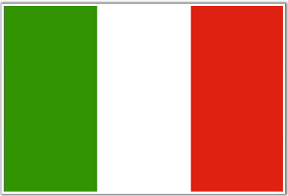 **Pu‘ukoholā Heiau**

**Sito Nazionale di Interesse Storico**

**GUIDA DEI SENTIERI**



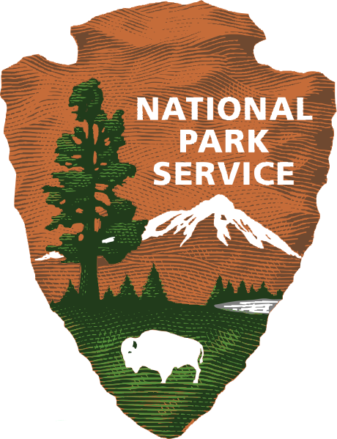

**Per favore riconsegna questa guida quando hai terminato la tua escursione**

Italian

Pu‘ukoholā Heiau, e’ stato uno degli ultimi templi più grandi costruiti nelle isole Hawaii e venne costruito da Kamehameha il Grande tra il 1790 ed il 1791, che pensiamo fu uno dei grandi capi della storia delle Hawaii. Kamehameha divenne la prima persona ad unire le isole che erano in lotta tra di loro nel Regno unificato delle Hawai‘i. Pu‘ukoholā Heiau gioco’ un ruolo cruciale nell’unificazione delle isole Hawaii. Il tempio infatti costruito da Kamehameha venne effettuato a seguito di una profezia di un sacerdote chiamato Kāpoūkahi. Questo *kahuna* o sacerdote disse a Kamehameha che se lui avesse costruito un heiau (tempio) sulla collina conosciuta come Pu‘ukoholā e l’avesse dedicato alla Dio della guerra Kūkā‘ilimoku, lui sarebbe stato in grado di unificare tutte le isole sotto la sua autorità.

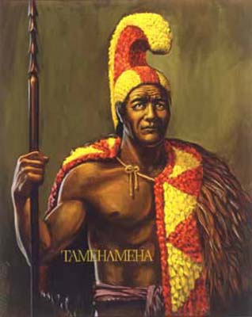

Oggi, quello che ora stai osservando di fronte a te sono proprio i resti di questo tempio. Si dice che migliaia di persone abbiano lavorato per circa un anno alla costruzione di questo heiau. Attraverso le storie che sono passate di generazione in generazione crediamo che coloro che hanno costruito il tempio abbiano trasportato queste rocce dalla lontana Valle di Pololu. Gli operai formarono una catena umana lunga circa 40 km per portare di mano in mano le rocce laviche dalla montagna Kohala sino a questo luogo. Senza utilizzare mortai, cemento o altri materiali aggreganti, la manodopera specializzata riuscì a posizionare queste rocce nella posizione perfetta per ottenere le specifiche di costruzione del manufatto.

Molti visitatori si sorprendono del fatto che gli eventi accaduti in questo luogo non sono successi molto tempo fa e cioe’ nello stesso periodo in cui George Washington era il primo Presidente della Nazione, Pu‘ukoholā Heiau veniva utilizzata da Kamehameha per assicurare il suo *mana* (potere spirituale) per essere aiutato nell’unificazione del popolo delle Hawaii. Quello che ora puo’ apparire come un mucchio di rocce su una collina desolata e secca, in realtà e’ un testimone silenzioso di uno dei più grandi periodi della storia delle Isole Hawaii.

Nell’avvicinarti a Pu‘ukoholā Heiau, noterai un muro che si estende dal fondo del tempio sino al campo dietro di te. Il sentiero attraversa i resti di questo muro proprio dietro il primo albero che hai incontrato. Il muro che si estende sino all’oceano, si crede che sia stata una linea di confine che delimitava l’area sacra. Nei tempi antichi, la vita di tutti i giorni era governata da un sistema di leggi conosciute come il *kapu*, che significava “vietato.” Queste regole o leggi dovevano essere seguite da chiunque e determinavano cose tipo quello che potevi mangiare, quando e dove potevi pescare e le relazioni personali che avevi con le altre persone. Ad esempio, in quel periodo, era vietato ad una persona comune di potersi 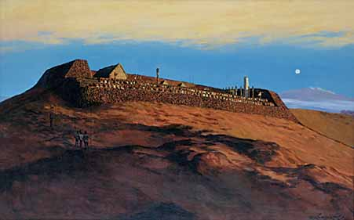avvicinarsi ad un *ali‘i* (capo). Le donne non potevano mangiare alcuni tipi di cibo e gli uomini e le donne non potevano mangiare assieme. La punizione per aver infranto una regola del *kapu* era spesso la morte. Quando guardi il Pu‘ukoholā Heiau, devi comprendere che stai osservando quello che un tempo era uno dei luoghi più proibiti del sistema dei *kapu*. Era permesso attraversare il muro che conduceva verso l’area sacra solo agli alti capi ed ai sacerdoti. Questo non era un luogo per la gente comune. Questo tempio infatti era stato costruito per Kamehameha e solamente per la sua persona.

Il posto dove ti trovi ora era pieno di attività. Venivano effettuati riti giornalieri, speciali riti mensili e cerimonie annuali che avevano luogo su heiau ed in tutta l’area del tempio. Dopo la morte di Kamehameha nel 1819, divenne Re suo figlio Liholiho. A novembre dello stesso anno il figlio abrogo’ il vecchio sistema *kapu* ed ordino’ che tutti i templi dell’isola venissero distrutti. Tutte le strutture di legno del Pu‘ukoholā Heiau, la torre dell’oracolo, la casa del sacerdote, la casa dei tamburi e le immagini delle divinita’ vennero quindi di conseguenza distrutte. Oggi di tutte quelle strutture rimangono solo le grandi piattaforme dove le stesse si poggiavano. Nonostante alcuni turisti rimangono delusi perche’non possono salire sulle piattaforme all’interno del heiau, vi vogliamo ricordare che in tempi passati, anche il potersi avvicinare dove vi trovate voi ora, avrebbe sicuramente significato morte sicura per coloro che non erano stati invitati da Kamehameha. Questo anche se e’ l’ultimo grande tempio costruito sull’isola, e’ ancora considerato un luogo sacro da molti.

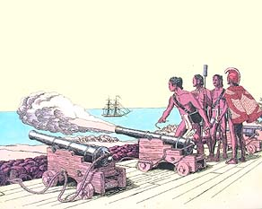Proprio sotto Pu‘ukoholā Heiau si trova un tempio piu’ antico conosciuto come Mailekini Heiau. Questo tempio probabilmente risale attorno alla meta’ del 1600 ed e’ stato utilizzato con fini diversi nel corso della storia. Un fatto sorprendente per molti e’ che durante i giorni di Kamehameha questo tempio era usato come fortezza. Nonostante il fatto che a quel tempo governare sulle Isole Hawaii fosse abbastanza sicuro, lui era indubbiamente cosciente del fatto che in qualsiasi momento il suo regno poteva essere minacciato. La crescente presenza degli europei lo avra’ reso sicuramente più’ cauto e consapevole del fatto che avrebbe sicuramente avuto bisogno, per mantenere il suo potere, di una maggiore vigilanza. Influenzato dal contatto con la strategia militare europea e dalle armi occidentali, Kamehameha decise di costruire delle fortezze con delle torrette armate per proteggere i suoi porti più importanti. Queste roccaforti di difesa congiuntamente alla sua marina, avrebbero dovuto assicurare una maggiore longevità al suo regno. Attorno al 1812, Kamehameha invio’ dei cannoni ottenuti da commerci stranieri alla baia di Kawaihae per essere montati sotto il controllo di uno dei suoi principali consiglieri stranieri John Young. Gli osservatori occidentali in quel periodo notarono che furono montati 21 cannoni su Mailekini Heiau i quali dovevano difendere la residenza regale che si trovava nelle vicinanze così come l’importante porto di Kawaihae.

Il Mailekini Heiau e’ il simbolo del drammatico cambiamento che avvenne durante quel periodo nelle Isole Hawaii durante il regno di Kamehameha. Solo 35 anni prima che Mailekini venisse trasformata in una fortezza, le Hawaii erano in realtà una societa’ della pietra, senza oggetti di metallo, la ruota, animali domestici o tutte le altre tecnologie che molte delle civiltà mondiali oramai utilizzavano da migliaia di anni. L’arrivo degli europei alla fine del 1700 porto’ una rapida trasformazione nell’utilizzo delle nuove tecnologie per gli abitanti delle Isole Hawaii. Pu‘ukoholā Heiau e Mailekini Heiau assieme rappresentano la fine e l’inizio di una nuova epoca nella storia delle Hawaii. Da una parte Pu‘ukoholā Heiau ci ricorda del lontano passato, di antiche credenze e tradizioni del popolo delle Hawaii, mentre Mailekini Heiau testimonia l’abilita’ del popolo delle Hawaii di riuscire ad adattarsi rapidamente al mondo in evoluzione. Questi due templi ci dimostrano come Kamehameha e’ stato in grado di riunire le antiche tradizioni di questo popolo e le nuove tecnologie del mondo occidentale e di rimodellare le isole Hawaii ed il suo destino per sempre.

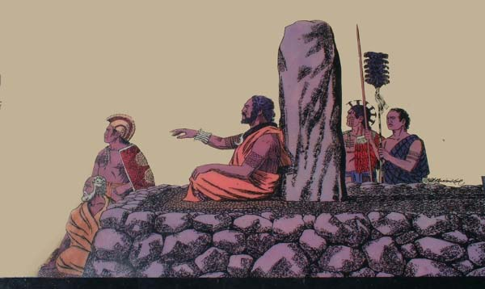Sommerso nell’acqua si crede che ci siano i resti di un altro tempio che le credenze locali pensano che sia dedicato agli Dei squali. Gli antichi hawaiani credevano nell’aiuto e nella protezione proveniente dagli animali, meta’ dei e meta’ umani, che comunicavano i loro consigli attraverso le parole del medium il quale nel momento in cui si pronunciava era posseduto dai loro spiriti. Questi *‘aumakua* erano serviti e adorati da particolari famiglie, ed il loro compito veniva tramandato attraverso le varie generazioni. Era qui a Hale o Kapuni Heiau che venivano effettuate le offerte a questi spiriti che avevano la forma degli squali.

La grande roccia che vedete appena sotto il punto panoramico si pensa che sia stata una roccia che veniva utilizzata per i doni alle divinita’. Molto spesso infatti i capi avevano delle rocce favorite sulle quali si stendevano. Questa e’ conosciuta come “la roccia del Capo Alapa‘i.” Una persona dell’entourage del Capo di Kamehameha, Alapa‘i si stendeva sulla roccia e mentre osservava gli squali che entravano nel Hale o Kapuni gli offriva il cibo preparato per l’occasione. Questa grande roccia venne spaccata accidentalmente nel 1930 ed ora si trova qui sul posto, ma spaccata in tre pezzi.

Il tempio venne visto per l’ultima volta nel 1950 quando la costa marina era stata interessata alla costruzione del grande porto di Kawaihae, ora il porto come vedi, si estende nell’oceano. Avrai sicuramente notato quanto e’ piu’ scura e fangosa l’acqua nelle sue vicinanze in confronto all’acqua color blu e turchese che si trova a sud del porto. Questo perche’ le correnti naturali non riescono piu’ a pulire quest’area. Nonostante il fatto che il panorama naturale della costa sia stato modificato oramai in modo definitivo, gli squali possono essere facilmente osservabili. I piccoli squali pinna nera del reef sono i piu’ comuni, mentre solo a volte viene segnalata la presenza degli squali piu’ grandi come quelli tigre. Hale o Kapuni Heiau ci ricorda la stretta relazione che un tempo il popolo hawaiano aveva con il mondo che li circondava. Gli hawaiani erano convinti che trattando il mondo con rispetto, avrebbero ricevuto come ricompensa abbondanza e protezione. Anche se le Isole Hawaii fossero particolarmente piene di risorse, Hale o Kapuni Heiau ci fa capire come il popolo hawaiano fosse già a conoscenza del fatto che la nostra esistenza dipende dalla sopravvivenza del mondo naturale che ci circonda.

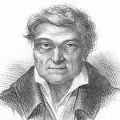All’inizio del 1790 un marinaio inglese di 46 anni di Liverpool che si chiamava John Young, fece naufragio su quest’isola, Kamehameha notando il suo stato critico e la sua sicura futura utilita’ lo porto’ a Kawaihae a vivere con lui. Negli anni successivi John Young si dimostro’ un consigliere fidato di Kamehameha, diventando un traduttore per il Re, ed inoltre riuscì a portare a conclusione vari accordi economici e politici con molti dignitari stranieri che vennero per conoscere il potente Kamehameha. John Young combatte’ a fianco di Kamehameha durante la sua conquista delle Isole ed insegno’ ai guerrieri l’uso delle armi europee e delle moderne tattiche militari. John Young con Isaac Davis un altro marinaio inglese, insegnarono a Kamehameha come navigare e come costruire delle navi moderne di tipo occidentale. Nonostante all’inizio fosse arrivato come un semplice marinaio assoldato per poco, John Young divenne presto molto autorevole nel regno delle Hawaii. Agli inizi del1800 John Young, ormai chiamato localmente con il nome di ‘Olohana, divenne un *ali‘i nui* (grande capo) e riuscì a diventare governatore dell’intera isola delle Hawai‘i.

Proprio al di sotto dell’attuale superstrada vi sono i resti dell’abitazione di John Young, dove lui visse per la maggior parte del tempo sull’isola delle Hawai‘i. Si crede inoltre che siano i resti di una delle prime abitazioni di tipo occidentale di tutte le isole Hawai‘i. Questo inoltre era il luogo dove John Young incontrava i rappresentanti politici e commerciali da tutto il mondo. Una combinazione di stile hawaiano ed europeo, John Young aveva infatti ricoperto la parte esterna della sua abitazione con uno strato bianco e lucente fatto probabilmente con coralli frantumanti. Si sa con certezza che molte navi utilizzassero la sua abitazione, visto che la copertura bianca luccicava al sole tropicale, come indicazione della rotta da seguire per raggiungere la baia di Kawaihae Bay.

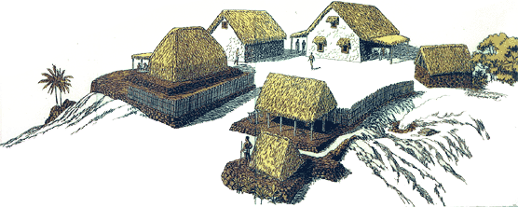Dopo la morte di Kamehameha il grande nel 1819, John Young continuo’ a consigliare i suoi successori. John Young si pensa che sia morto a 93 anni e sia sepolto nel mausoleo reale di O‘ahu. Del loro particolare rapporto di lavoro ne beneficiarono sia Kamehameha che John Young.

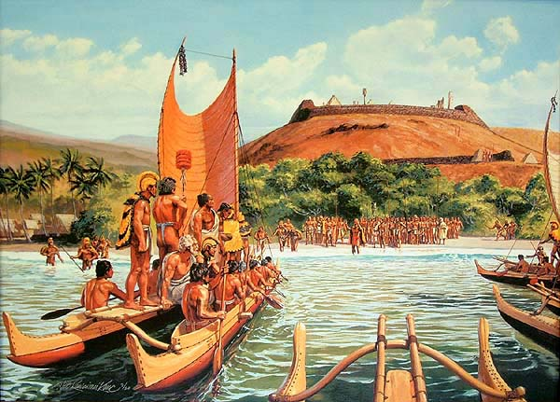Il cortile reale chiamato Pelekane, veniva utilizzato come residenza di Kamehameha e della sua famiglia. L’area consisteva della residenza reale e probabilmente di alcune altre abitazioni per gli altri membri nobili che facevano parte della corte reale. Pelekane e’ conosciuta meglio come il luogo dove Keōua Kūahu‘ula, il capo rivale e cugino di Kamehameha venne ucciso nell’estate del 1791. Si dice che Kamehameha lo invito’ per dedicargli Pu‘ukoholā Heiau e non avesse alcuna intenzione di ucciderlo. Kamehameha e Keōua erano in lotta per il controllo dell’isola già’ da un po’ di tempo e si dice che Keōua fosse venuto a conoscenza del fatto che Kamehameha fosse destinato a vincere. Keōua infatti era convinto di cio’ per di una serie di eventi che ebbero luogo prima del suo arrivo a Pelekane e quando lui accetto’ l’invito di suo cugino, lui già’ sapeva a cosa sarebbe andato incontro. Quando arrivo’ con la sua canoa, alcuni guerrieri di Kamehameha uscirono fuori dall’acqua e uccisero Keōua assieme ad alcuni suoi uomini. Se lui avesse avuto veramente intenzione di ucciderlo oppure no, noi non lo possiamo sapere, quello che sappiamo e’ che a seguito di quanto avvenuto Kamehameha prese il controllo di tutte le isole delle Hawai‘i.

Alla morte di Kamehameha avvenuta nel 1819, suo figlio ed erede Liholiho venne qui a Pelekane per prepararsi a diventare il successore del regno. Con la regina Emma, la pronipote di John Young, che era nata a Pelekane nel 1836. Nonostante vi sono stati grandi cambiamenti nel corso degli anni, Pelekane rimane un luogo dove si possono ricordare coloro i quali con le loro vite e le loro morti hanno cambiato in modo definitivo le Hawai‘i.

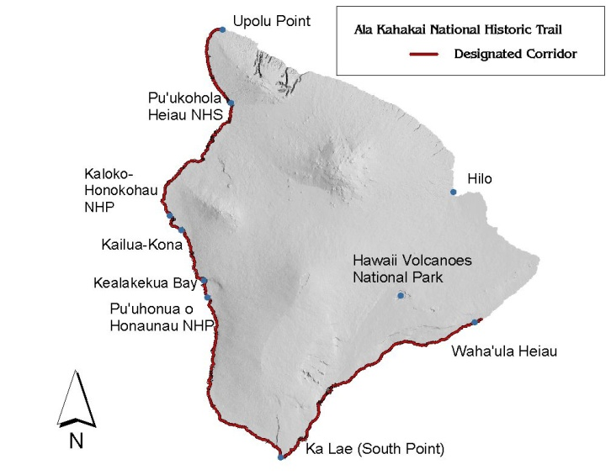 Il sentiero che segue la costa fa parte del Sentiero Storico Nazionale di Ala Kahakai. Creato nel 2000, questo sentiero collega antichi e storici percorsi in un corridoio di circa 281 km che va da Upolu Point situato a nord sino a sud del Parco Nazionale del Vulcano delle Hawai‘i. Mentre cammini sul sentiero, noterai i resti di mura e di altre strutture nei campi. Quest’area infatti dai tempi antichi e sino alla Seconda Guerra Mondiale, venne utilizzata per molti scopi, incluso quelli agricoli e la difesa della costa.

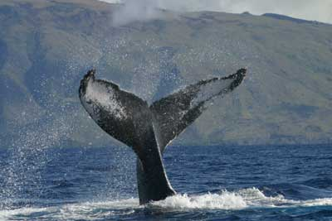Qui, nelle acque marine del parco, ogni giorno si possono osservare alcune delle affascinanti creature marine. Durante i mesi invernali, gigantesche balene frequentano questa zona, mentre tutto l’anno squali, delfini, mante e tartarughe possono essere osservate lungo la costa. Solo raramente potrai invece avere la fortuna di incontrare la foca monaca delle Hawaii che e’ una specie in pericolo di estinzione. Una volta molto comune, queste creature oggi sono in pericolo di estinzione visto che ne rimangono solo circa 950 esemplari in libertà.

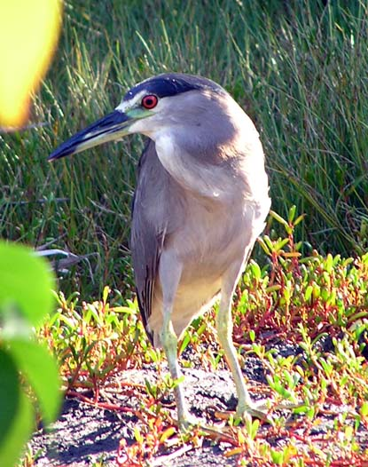Classificato come deserto, questo e’ uno dei posti piu’ secchi di tutte le isole Hawaii, perche’ riceve meno di 150 mm di pioggia in alcuni anni. Nonostante sia a meno di 16 km da qui, nella montagna di Kohala, le precipitazioni sono circa tra i 4.000 ed i 5.000 mm di pioggia ogni anno! Nonostante il clima inospitale, il Parco Nazionale Storico di Pu‘ukohola Heiau ospita una grande varieta’ di flora e fauna. Avrai sicuramente visto il francolino grigio, un piccolo uccello della famiglia delle pernici che gira tra i campi oppure che gracchia sonoramente sopra una roccia o su di un ramo basso. Avrai anche visto la mangusta che saltella e si nasconde nella boscaglia secca. Lungo la tua passeggiata, avrai sicuramente utilizzato l’ombra di alcuni dei nostri alberi *kiawe* (mesquite) e di ibisco. Comunque sicuramente non avrai avuto l’opportunità di osservare le nostre creature notturne che sono comuni nel parco come pipistrelli, gufi, topi e scorpioni. Se siano arrivati qui da soli oppure trasportati dall’uomo, non lo sappiamo, ma sicuramente si sono adattate molto bene a vivere e riprodursi in questo difficile ambiente naturale.

Il Centro Visite e’ stato inaugurato nel marzo del 2006. Fai in modo di visitare il negozio dell’Associazione dei Parchi delle Isole Hawaii per avere maggiori informazioni sul suo popolo e sulla sua storia (oppure al limite solo per rinfrescarti all’interno del museo con la sua aria condizionata!). Siamo felici che tu abbia avuto tempo per visitare questo parco e speriamo che tu possa continuare ad visitare altri parchi ed aiutarci nel proteggere i tuoi Parchi Nazionali. Se hai qualche domanda riguardanti il parco oppure hai bisogno di ulteriori informazioni, per favore contatta un guardiaparco e noi.

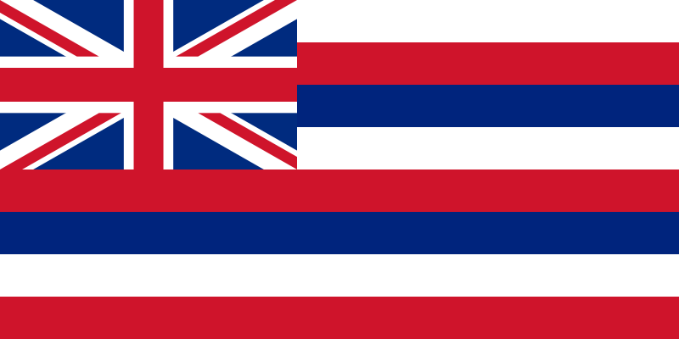

***Mahalo* per averci visitato oggi.**